Hiszpania mistrzem świata. Polska trzecia!
W niedzielę 16 lipca na warszawskim stadionie miejskim przy ul. Łazienkowskiej 3 zakończyły się V Mistrzostwa Świata Dzieci z Domów Dziecka w Piłce Nożnej. Najlepsi spośród 22 drużyn z całego świata okazali się Hiszpanie, wicemistrzami zostali Rosjanie, a Polacy, po zaciętym meczu z Holandią, wywalczyli brąz.

W tegorocznych rozgrywkach blisko 220 zawodników i zawodniczek z domów dziecka całego świata rozegrało 57 meczy i strzeliło 523 bramek (495 w fazie grupowej, 28 w fazie pucharowej). Na murawę wybiegli zawodnicy z: Białorusi, Bośni i Hercegowiny, Chorwacji, Estonii, Francji, Hiszpanii, Holandii, Irlandii, Japonii, Jordanii, Litwy, Macedonii, Niemiec, Palestyny, Rosji, Serbii, Słowenii, Tajlandii, Ukrainy, Węgier i Wietnamu oraz Polski. W biało-czerwonych barwach wystąpiła reprezentacja wybrana spośród najlepszych zawodników VIII Mistrzostw Polski, które odbyły się w kwietniu tego roku w Warszawie.
W finale Hiszpania pokonała Rosję, zeszłorocznego mistrza świata (3:0). Polska, po wyrównanej walce z Holandią (1:1), wywalczyła trzecie miejsce po serii rzutów karnych (3:1).

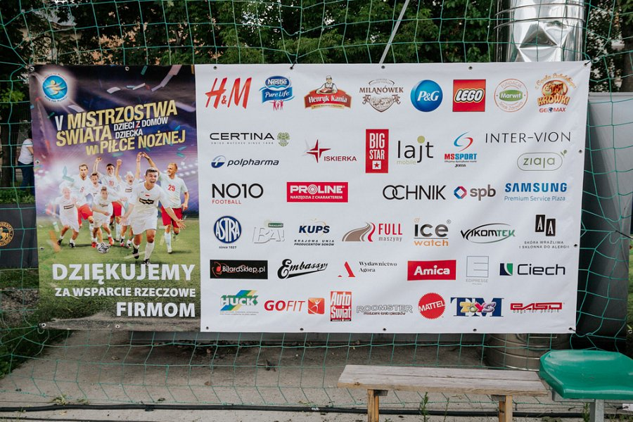
Nagrody indywidualne i zespołowe:
Najlepszy zawodnik: Maciej Szczublewski z Polski
Najlepsza zawodniczka: Samya Hassani z Holandii
Król strzelców: Carlos Jimenez z Hiszpanii
Najlepszy bramkarz: Krzysztof Kołacz z Polski
Najmłodszy zawodnik: Aigar Paejarv z Estonii
Najradośniejszy zawodnik: Lulhan Ajredinov z Macedonii
Najradośniejsza drużyna: Jordania
Drużyna Fair Play: Estonia
Najmłodsza drużyna: Bośnia i Hercegowina
Mistrzostwa Świata Dzieci z Domów Dziecka to wyjątkowe wydarzenie dla wszystkich fanów piłki nożnej. Na tych, którzy przybyli na stadion Legii w minioną niedzielę, czekało mnóstwo atrakcji i moc emocji. Kibice dorosłej piłki nożnej mieli okazję spotkać się z piłkarskimi sławami. Gośćmi Mistrzostwbyli: Rui Barros (Juventus F.C.) Siergiej Alejnikow (Juventus F.C), John Collins (Celtik), Paolo Futre (A.C. Milan), Frank Verlaat (Ajax Amsterdam). Odbył się pokazowy Mecz Gwiazd: Telewizja kontra Internet. Zawodnicy Telewizji pokonali reprezentację Internetu 4:0.
W roli jokerów wspierających obie drużyny wystąpiły piłkarskie gwiazdy: Dariusz Dziekanowski, Jacek Krzynówek, Tomasz Kłos i Radosław Gilewicz, Paolo Futre, John Collins, Rui Barros, Frank Verlaat, Siergiej Alejnikow.
Mistrzostwa tradycyjnie odbyły się na stadionie miejskim im. Marszałka Józefa Piłsudskiego, na którym swoje spotkania na co dzień rozgrywa Legia Warszawa.

